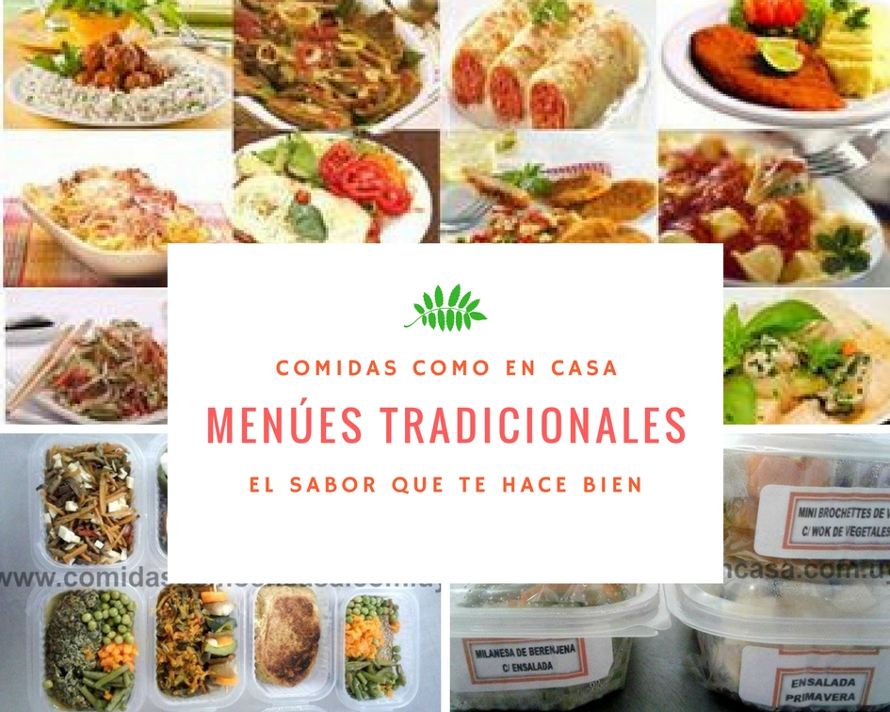
La mayoría de nuestros menúes se cocinan al horno y utilizamos rocío vegetal (no usamos grasas de ningún tipo, ni manteca o margarina).

Todo 100% SANO. Por lo tanto, no hay frituras en nuestras preparaciones.

Usamos aceite de arroz de alta calidad solamente para algunos menúes puntuales de los Tradicionales que nos piden a gusto (papas fritas por ejemplo que también las podemos elaborar al horno con rocío vegetal que quedan igual de ricas pero en versión más sana) o las bombas de papas.
Dichos menúes no son aptos para adelgazar ya que son bastante calóricos.
Si busca menúes para adelgazar entonces vaya a
MENÚES LIGHT y MENÚES VEGETARIANOS
Te recordamos que puedes elegir a gusto los menúes que quieras o bien nosotros te armamos una propuesta variada y balanceada acorde a tu perfil nutricional, gustos, patologías y requerimientos.
Puedes ver las CARACTERÍSTICAS DE NUESTROS MENÚES
Dentro de COMO USAR NUESTRAS VIANDAS, se explica detalladamente como descongelar (en heladera, agua fría o microondas) y calentar las viandas, sopas y ensaladas en general (en microondas, horno, baño maría, al fuego).

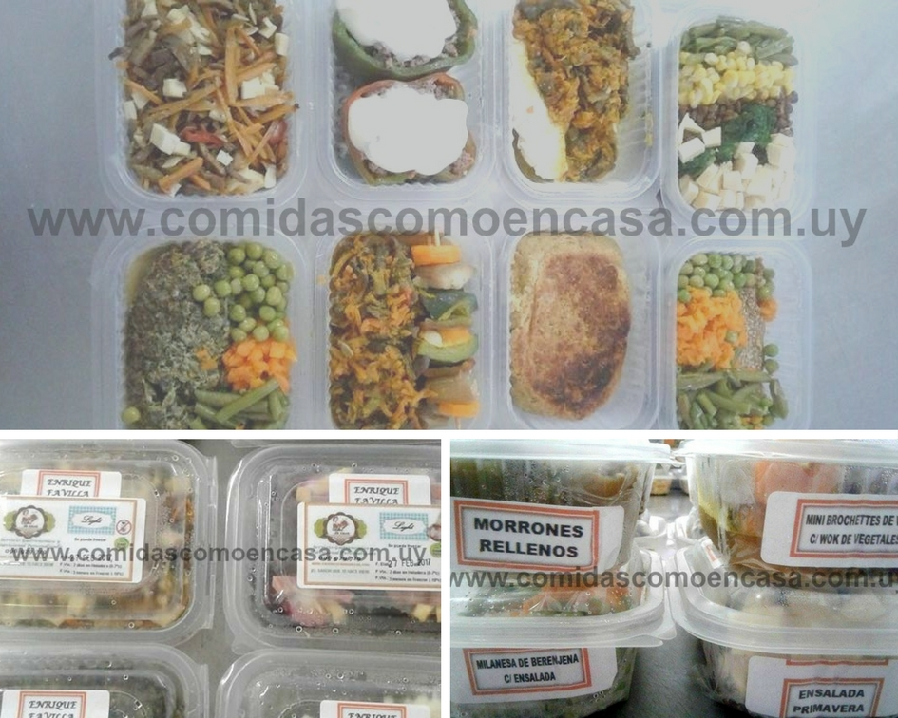

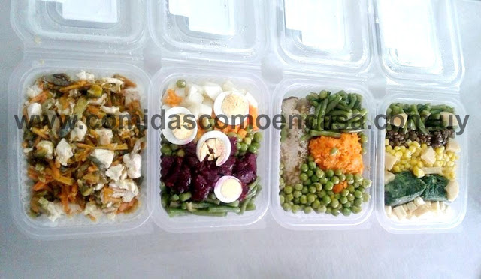

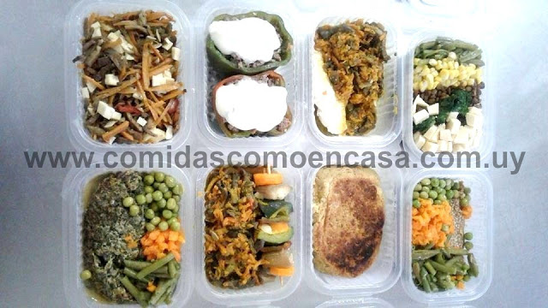

Carnes:
Albóndigas con Arroz blanco o saborizado
Bife acebollado en barbacoa y mostaza con puré de papas
Bifes a la portuguesa
Bifes a la Criolla
Canelones de Carne (Con salsa blanca y/o de tomate)
Carne al verdeo con papas al horno
Carne a la cazadora con arroz blanco o papas hervidas
Churrasco con 1 acompañamiento a elección:
puede ser arroz saborizado, puré de papas, papas fritas, papas al horno,
wok de vegetales o ensalada (*)
Chorizo en Cazuela
Costillita de cerdo con 1 acompañamiento a elección:
puede ser arroz saborizado, puré de papas, papas fritas, papas al horno,
wok de vegetales o ensalada (*)
Guiso, Cazuela o Estofado
Hamburguesa napolitana con bombas de papas rellenas de jamón y queso
Hamburguesa napolitana con 1 acompañamiento a elección:
puede ser arroz saborizado, puré de papas, papas fritas, papas al horno,
wok de vegetales o ensalada (*)
Milanesa con limón y 1 acompañamiento a elección:
puede ser arroz saborizado, puré de papas, papas fritas, papas al horno,
wok de vegetales o ensalada (*)
Milanesa napolitana con 1 acompañamiento a elección:
puede ser arroz saborizado, puré de papas, papas fritas, papas al horno,
wok de vegetales o ensalada (*)
Paella de arroz amarillo con pollo
Pan de Carne con 1 acompañamiento a elección:
puede ser arroz saborizado, puré de papas, papas fritas, papas al horno, wok de vegetales o ensalada (*)
Pastel de Carne
Lasaña de carne
Zapallitos rellenos de carne y vegetales c/ salsa blanca
Empanadas
(En las viandas simples van 2 empanadas y en las viandas plus van 4 empanadas con acompañamiento a elección: arroz saborizado, puré de papas, papas fritas, papas al horno, wok de vegetales o ensalada (*) )

CARNE:

Carne (Carne, Cebolla, Morrón y Condimentos)

Criollas (Carne, Aceitunas, Huevo, Cebolla, Morrón y Condimentos)

Popeye: Carne, Huevo y Espinaca

Mendocina (Carne, Aceitunas, Cebolla y Morrón)

Cordobesa (Carne, Huevo, Cebolla, Morrón y Pasas)

Turcas (Carne con Pasas y Aceitunas)

Americana (Carne, Panceta Ahumada, Huevo, Muzzarella)
Árabe (Carne con Cebolla, Perejil, Tomate y Pimienta)

QUESO:

Queso, Aceitunas y Cebolla

Libanesa (Queso, Cebolla Cocida, Ajo y Perejil)

Napolitana: Jamón, Queso y Salsa de Tomate

Alemana (Queso, Frankfurter y Mostaza)

JAMÓN:

Jamón y Queso

Jamón, Pollo y Queso

Jamón y Choclo con Queso

Carioca (Jamón, Pollo, Tomate y Orégano Fundido en un delicioso queso cremoso requesón)

VERDURA:

Espinaca

Humitas: Choclo con Panceta y Salsa de Tomate

Vegetariana: Zapallito, Cebolla, Zanahoria y Morrón

Puerro (Puerro, Cebolla, Morrón, Salsa Blanca y Condimentos)

DE LA CASA:

COMO EN CASA PICANTE
(Carne, Aceitunas, Panceta, Cebolla, Morrón y Adobo)

COMO EN CASA DE QUESO
(Queso cremoso, Panceta y Cebolla)

COMO EN CASA DE POLLO
(Pollo, Queso cremoso y Aceitunas)

COMO EN CASA GALLEGA
(Atún Desmenuzado, Tomate al Natural y Aceitunas)

Tartas:
Tarta de pollo (jamón y choclo) con 1 acompañamiento a elección: arroz saborizado, puré de papas, papas fritas, papas al horno, wok de vegetales o ensalada (*)
Tarta de jamón (queso y huevo) con 1 acompañamiento a elección: arroz saborizado, puré de papas, papas fritas, papas al horno, wok de vegetales o ensalada (*)
Tarta de calabaza (jamón y queso) con 1 acompañamiento a elección: arroz saborizado, puré de papas, papas fritas, papas al horno, wok de vegetales o ensalada (*)
Tortillas:
Tortilla Española de Papas, Cebolla, Chorizo y Aceitunas con 1 acompañamiento a elección: arroz saborizado, puré de papas, papas fritas, papas al horno, wok de vegetales o ensalada (*)
Tortilla de Papas, Cebolla, Morrón y Pollo Picado con 1 acompañamiento a elección: arroz saborizado, puré de papas, papas fritas, papas al horno, wok de vegetales o ensalada (*)
Tortilla de Papas, Cebolla, Morrón y Carne Picada con 1 acompañamiento a elección: arroz saborizado, puré de papas, papas fritas, papas al horno, wok de vegetales o ensalada (*)

Tortilla de Papas, Cebolla, Morrón y Merluza Picada con 1 acompañamiento a elección: arroz saborizado, puré de papas, papas fritas, papas al horno, wok de vegetales o ensalada (*)

Tortilla de Papas, Jamón, Queso y Cebolla con 1 acompañamiento a elección: arroz saborizado, puré de papas, papas fritas, papas al horno, wok de vegetales o ensalada (*)

Tortilla de Zapallo, Morrón y Merluza Picada con 1 acompañamiento a elección: arroz saborizado, puré de papas, papas fritas, papas al horno, wok de vegetales o ensalada (*)

Tortilla de Zapallo, Morrón y Carne Picada con 1 acompañamiento a elección: arroz saborizado, puré de papas, papas fritas, papas al horno, wok de vegetales o ensalada (*)

Tortilla de Zapallo, Morrón y Pollo Picado con 1 acompañamiento a elección: arroz saborizado, puré de papas, papas fritas, papas al horno, wok de vegetales o ensalada (*)

Tortilla de Atún, Cebolla, Morrón y Perejil con 1 acompañamiento a elección: arroz saborizado, puré de papas, papas fritas, papas al horno, wok de vegetales o ensalada (*)

Tortilla de Acelga, Atún, Cebolla y Perejil con 1 acompañamiento a elección: arroz saborizado, puré de papas, papas fritas, papas al horno, wok de vegetales o ensalada (*)

Pastas:
Ñoquis a la Criolla
Ñoquis de papa con salsa
Tallarines a la parisienne con jamón, pollo y salsa blanca
Tallarines con tuco
Tallarines con albóndigas en salsa de tomate
Fideos tirabuzón a la crema con panceta y queso
Spaguetti con estofado
Ravioles con salsa Pomarola
Pollo:
Estofado de pollo
Pollo al limón con milhojas de papas
Pollo al curry con arroz
Pollo al horno en salsa con soufflé de zapallitos
Pollo en salsa de mostaza con 1 acompañamiento a elección:
puede ser arroz saborizado, puré de papas, papas fritas, papas al horno,
wok de vegetales o ensalada (*)
Patita de pollo con 1 acompañamiento a elección:
puede ser arroz saborizado, puré de papas, papas fritas, papas al horno,
wok de vegetales o ensalada (*)
Suprema de pollo napolitana con 1 acompañamiento a elección:
puede ser arroz saborizado, puré de papas, papas fritas, papas al horno,
wok de vegetales o ensalada (*)
Suprema de pollo con mix de papa, jamón y tomate
Suprema de pollo con 1 acompañamiento a elección:
puede ser arroz saborizado, puré de papas, papas fritas, papas al horno,
wok de vegetales o ensalada (*)
Medallón de pollo con tortilla de papas y zapallitos
Medallón de pollo con 1 acompañamiento a elección:
puede ser arroz saborizado, puré de papas, papas fritas, papas al horno,
wok de vegetales o ensalada (*)
Zapallitos rellenos de pollo y vegetales c/ salsa blanca
Pescado:
Posta de pescado con 1 acompañamiento a elección:
puede ser arroz saborizado, puré de papas, papas fritas, papas al horno,
wok de vegetales o ensalada (*)
Tarta de Atún con 1 acompañamiento a elección:
puede ser arroz saborizado, puré de papas, papas fritas, papas al horno,
wok de vegetales o ensalada (*)

